ФЕДЕРАЛЬНОЕ АГЕНСТВО ПО ОБРАЗОВАНИЮ
ЭЛЕКТРОСТАЛЬСКИЙ ПОЛИТЕХНИЧЕСКИЙ ИНСТИТУТ (ФИЛИАЛ)
МОСКОВСКОГО ГОСУДАРСТВЕННОГО ИНСТИТУТА
СТАЛИ И СПЛАВОВ
(ТЕХНОЛОГИЧЕСКИЙ УНИВЕРСИТЕТ)

Кафедра: “Прикладной информатики”

Домашняя работа № 1
По курсу: ”Программные оболочки”
На тему: “ Измерение количества информации средствами программы Excel”

Выполнил:
студен Бесов Роман
гр. ДИС-06-01
проверила:
Козырева М.В.
Оценка:___________
Дата:_____________

г. Электросталь, 2006г.

Измерение количества информации средствами программы Excel

- Вероятностный подход в измерении количества информации

Рассмотрим в качестве примера опыт, связанный с бросанием игральной кости, имеющей N граней. Результаты данного опыта могут быть следующие: выпадение грани с одним из следующих знаков: 1,2, …, N.Введем в рассмотрение численную величину, измеряющую неопределенность - энтропию (обозначим ее Н). В случае равновероятного выпадения каждой из граней величины N и Н связаны между собой формулой Хартли :

Н = Iog₂ N.

Важным при введении какой-либо величины является вопрос о том, что принимать за единицу с измерения. Очевидно, Н будет равно единице при
N = 2. Иначе говоря, в качестве единицы принимается количество информации, связанное с проведением опыта, состоящего в получении одного о двух равновероятностных исходов (пример бросание монеты, при котором возможны два исхода; «орел», «решка»). Такая единица количества информации называется «бит».

В случае, когда вероятности Р_{i} результатов опыта (в примере бросания игральной кости) неодинаковы, имеет место формула Шеннона:

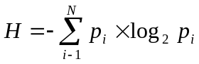

В случае равновероятности событий 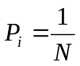, и формула Шеннона переходит в формулу Хартли.

В качестве примера определим количество информации, связанное с появлением каждого символа в сообщениях, записанных на русском языке. Будем считать, что русский алфавит состоит из 33 букв и знака «пробел» для разделения слов. По формуле Хартли :

Н = log₂34 5,09 бит.

Однако в словах русского языка (равно как и в словах других языков) различные буквы встречаются неодинаково часто. Ниже приведена табл. 1.1. вероятностей частоты употребления различных знаков русского алфавита, полученная на основе анализа очень больших по объему текстов.

Воспользовавшись для подсчета Н формулой Шеннона: H _{Шеннона} * 4,72 бит. Полученное значение Н, как и можно, было предположить, меньше вычисленного ранее. Величина Н, вычисляемая по формуле Хартли, является максимальным количеством информации, которое могло бы приходиться на один знак.

Таблица 1.1. Частотность букв русского языка.

i | Символ | P(i) | i | Символ | P(i) | i | Символ | P(i)
1 | - | 0,175 | 12 | Л | 0,035 | 23 | Б | 0,014
2 | О | 0,090 | 13 | К | 0,028 | 24 | Г | 0,012
3 | Е | 0,072 | 14 | М | 0,026 | 25 | Ч | 0,012
4 | Ё | 0,072 | 15 | Д | 0,025 | 26 | Й | 0,010
5 | А | 0,062 | 16 | П | 0,023 | 27 | Х | 0,009
6 | И | 0,062 | 17 | У | 0,021 | 28 | Ж | 0,007
7 | Т | 0,053 | 18 | Я | 0,018 | 29 | Ю | 0,006
8 | Н | 0,053 | 19 | Ы | 0,016 | 30 | Ш | 0,006
9 | С | 0,045 | 20 | З | 0,016 | 31 | Ц | 0,004
10 | Р | 0,040 | 21 | Ь | 0,014 | 32 | Щ | 0,003
11 | В | 0,038 | 22 | Ъ | 0,014 | 33 | Э | 0,003
 |  |  |  |  |  | 34 | Ф | 0,002

Аналогичные подсчеты Н можно провести и для других языков, например,
использующих латинский алфавит (26 различных букв и «пробел»). По формуле Хартли Н = log₂274.76 бит.

Задание к выполнению лабораторных работ.

Подсчитать количество информации с помощью программы Exel, которое приходится на заданный текст в объёмном и вероятностном подходе.
- Подсчитайте общее количество символов в заданном тексте, учитывая пробелы (исключить знаки препинания).
2. Составьте таблицу, аналогичную табл. 1.1, Подсчитайте количество каждого символа в тексте (учтите пробелы как символ), определите вероятность каждого символа в тексте как отношение количества одинаковых символов каждого значения ко всему числу символов в тексте P_{i}
3. По формуле Шеннона вычислите количество информации, приходящейся на один символ.
4. Вычислите погрешность полученного результата по формулам:

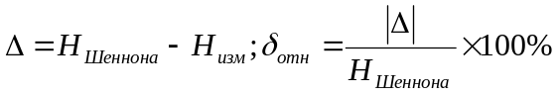
5. Подсчитайте объём информации при вероятностном подходе для данного текста по формуле:
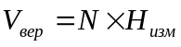,
Где, N – количество символов в тексте;
6. Подсчитайте количество информации при объёмном подходе для данного текста по формуле:
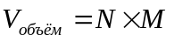,
Где, N – количество символов в тексте;
М – количество разрядов, отводимых для кодирования одного символа(ASCII – 8 бит, UNICODE – 16 бит).

Индивидуальное задание.

Вариант №1

. Подсчитайте количество информации, приходящейся на один символ, в следующем тексте:

Организационно-правовые формы предприятий в основе определяют форму их собственности, то есть, кому принадлежит предприятие, его основные фонды, оборотные средства, материальные и денежные ресурсы. В зависимости от формы собственности в России в настоящее время различают три основные формы предпринимательской деятельности: частную, коллективную и контрактную.

Подсчитаем количество символов с помощью программы TYZ. (ниже приведен скриншот).

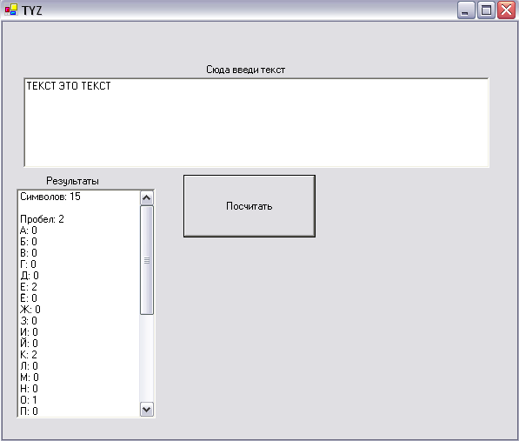

 |  |  | Всего символов : |  | 351 |  | Пробелов 42
i | Символ | Кол-во | P(i) | P(i)*Log2(pi) | i | Символ | Кол-во | P(i) | P(i)*Log2(pi)
1 | - | 42 | 0,1197 | -0,367 | 18 | У | 6 | 0,0171 | -0,1004
2 | О | 34 | 0,0969 | -0,326 | 19 | Ю | 5 | 0,0142 | -0,0872
3 | Е | 30 | 0,0855 | -0,303 | 20 | Ф | 5 | 0,0142 | -0,0872
4 | И | 25 | 0,0712 | -0,271 | 21 | Ь | 4 | 0,0114 | -0,0736
5 | Т | 25 | 0,0712 | -0,271 | 22 | З | 3 | 0,0085 | -0,0585
6 | Н | 25 | 0,0712 | -0,271 | 23 | Б | 3 | 0,0085 | -0,0585
7 | Р | 24 | 0,0684 | -0,265 | 24 | Г | 3 | 0,0085 | -0,0585
8 | С | 22 | 0,0627 | -0,251 | 25 | Й | 2 | 0,0057 | -0,0425
9 | В | 15 | 0,0427 | -0,194 | 26 | Ж | 2 | 0,0057 | -0,0425
10 | А | 14 | 0,0399 | -0,185 | 27 | Ч | 2 | 0,0057 | -0,0425
11 | Ы | 11 | 0,0313 | -0,156 | 28 | Ц | 1 | 0,0028 | -0,0237
12 | П | 9 | 0,0256 | -0,135 | 29 | Щ | 1 | 0,0028 | -0,0237
13 | М | 9 | 0,0256 | -0,135 | 30 | Х | 1 | 0,0028 | -0,0237
14 | Д | 9 | 0,0256 | -0,135 | 31 | Э | 0 | 0 | 0
15 | Л | 8 | 0,0228 | -0,124 | 32 | Ё | 0 | 0 | 0
16 | Я | 6 | 0,0171 | -0,1 | 33 | Ш | 0 | 0 | 0
17 | К | 6 | 0,0171 | -0,1 | 34 | Ъ | 0 | 0 | 0
 |  |  |  |  |  |  |  | 4,3156 | (бит)
 | H(Хартли) = |  | 5,09 | (бит) |  |  | H(измеренная)
Вычисление погрешности :
D(относительная погрешность) = |  |  |  |  | 0,7744
AbsD(абсолютная погрешность)= |  |  |  |  | 15,21%
Подсчет количества информации:
V(вероятностный) = |  |  | 1515 | (бит) = | 189,3470 | (байт) = | 0,1849 | (КБ)
V(обьёмный)= |  |  | 5616 | (бит) | 702,0000 | (байт) = | 0,6855 | (КБ)

